Gävle Kommunarkiv

Byggnadsnämnden i Gävle  
Protokoll 1898

Den 30 Mars

§86

Tomt No 174 i 2a kv

Till Nämnden hade ingifvits en så lydande ansökning (Bil §86):  
Utlåtande:  
Byggmäster O. Pettersson anhåller  
om fastställelse af ritning i fem blad  
jemte kopior och tomtkarta för bebyg-  
gande af tomten No. 174 i andra qvarteret  
medelst följande byggnader:  
1. Ett tre våningar boningshus af   
sten, förlagt med hufvudfasad mot  
Staketgatan och med östra gafvelen   
mot angränsande tomt No175, 19,5 meter  
långt, 12,7 meter brett, 22, 5 meter högt  
från marken till taknocken och 17,5  
meter från marken till takfoten  
innehållande i källarvåningen mat-  
och vedkällare, i bottenvåningen för-  
stuga, 5 rum, 2 kök, tamburer mm.  
I hvardera af våningarne en och två  
trappor upp likaledes förstuga, 5 rum,  
2 kök, tamburer m.m. Mot gårdssidan  
är byggnaden försedd med trapphus.  
  
2. En envånings stenhusbyggnad  
förlagd på norra delen af tomten intill  
angränsande tomt No 176, med ????? mot tomt No 175, 12,8 meter  
lång, 6,2 meter bred 7 meter hög  
från marken till takfoten och 4,6  
meter till takfoten, innehållande brygg-  
hus med kammare samt snickare-  
verkstad.

3. En uthusbyggnad af trä, förlagd  
mot angränsande tomt No 176 mellan  
sistnämnde byggnad och tomten No 172,  
11,2 meter lång , 2,2 meter bred, 7 meter  
hög från marken till taknocken och 2,2 meter  
till takfoten, innehållande erforderligt  
antal klosetter.  
Mot angränsande tomter äro samt-  
liga byggnaderna försedde med brand-  
mur.  
Anmärkning. Boningshusets östra gaf-  
vel muras i hufvudsaklig öfverens-  
stämmelse med den vestra gafvelen.  
Afträden inredas på lagenligt sätt.  
Efter granskning af ritningen pröf-  
vade Nämnden skäligt fastställa densamma  
doch med villkor att boningshusets östra  
gafvel muras i hufvudsaklig öfverens-  
stämmelse med dess vestra gafvel.

Bil §86  
Till Byggnadsnämnden i Gefle

Anhålles vördsamt om fastställande  
af bifogad ritning i 5 blad jemte ko-  
pior till nybyggnad å tomten No 174  
i 2dra qvarteret.  
  
  
 Gefle den 2 Mars 1898  
 O. Pettersson

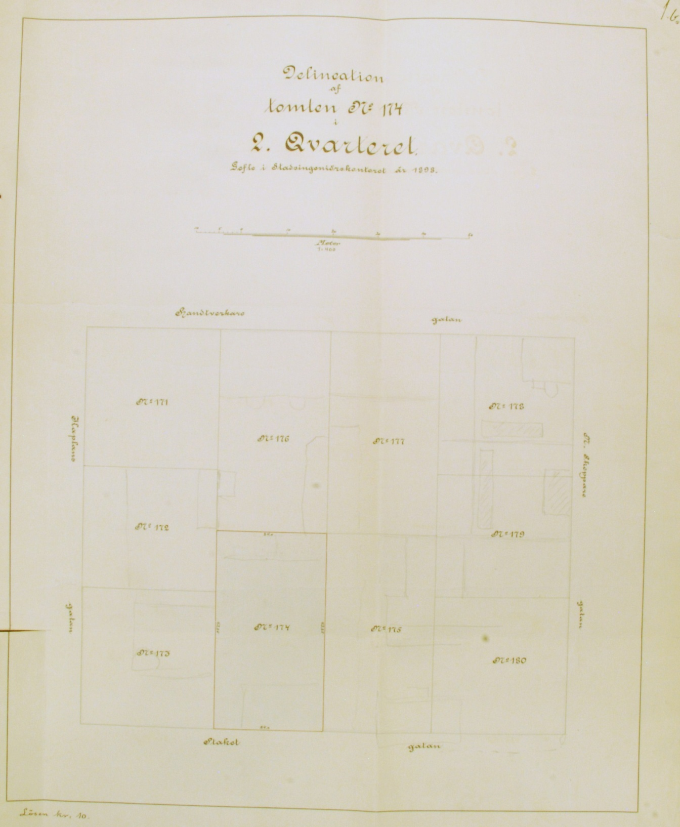

Ritning 1b – Tomtkarta

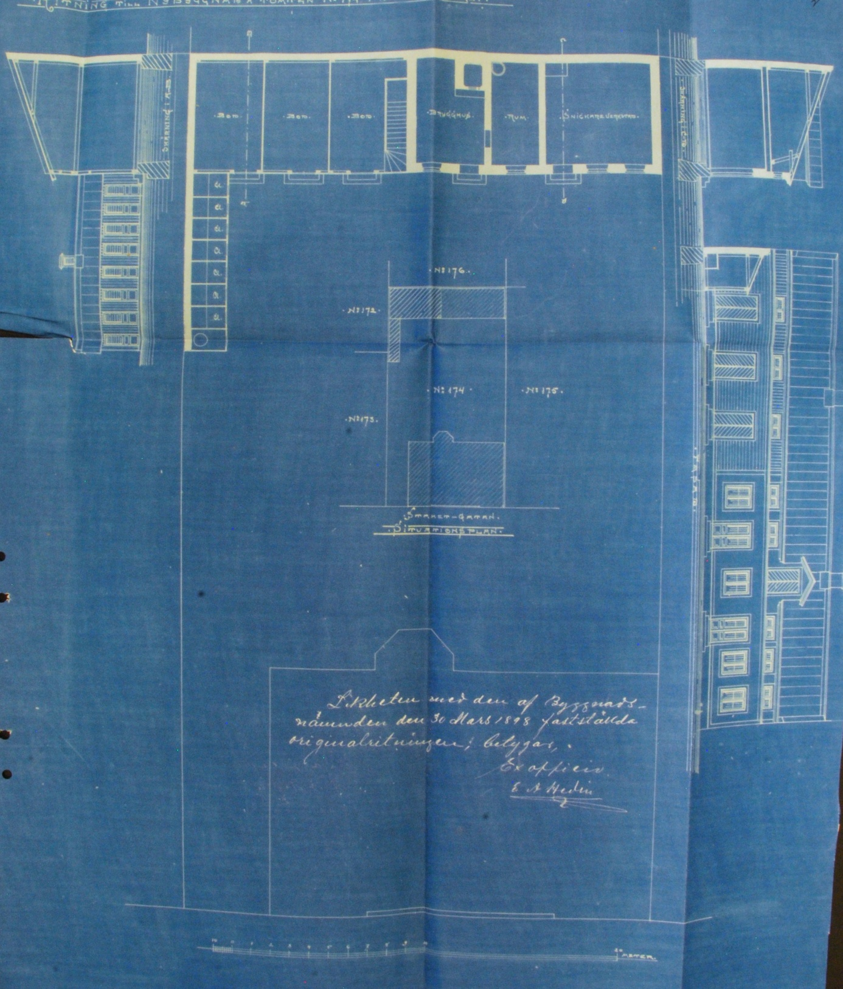  
Ritning 2

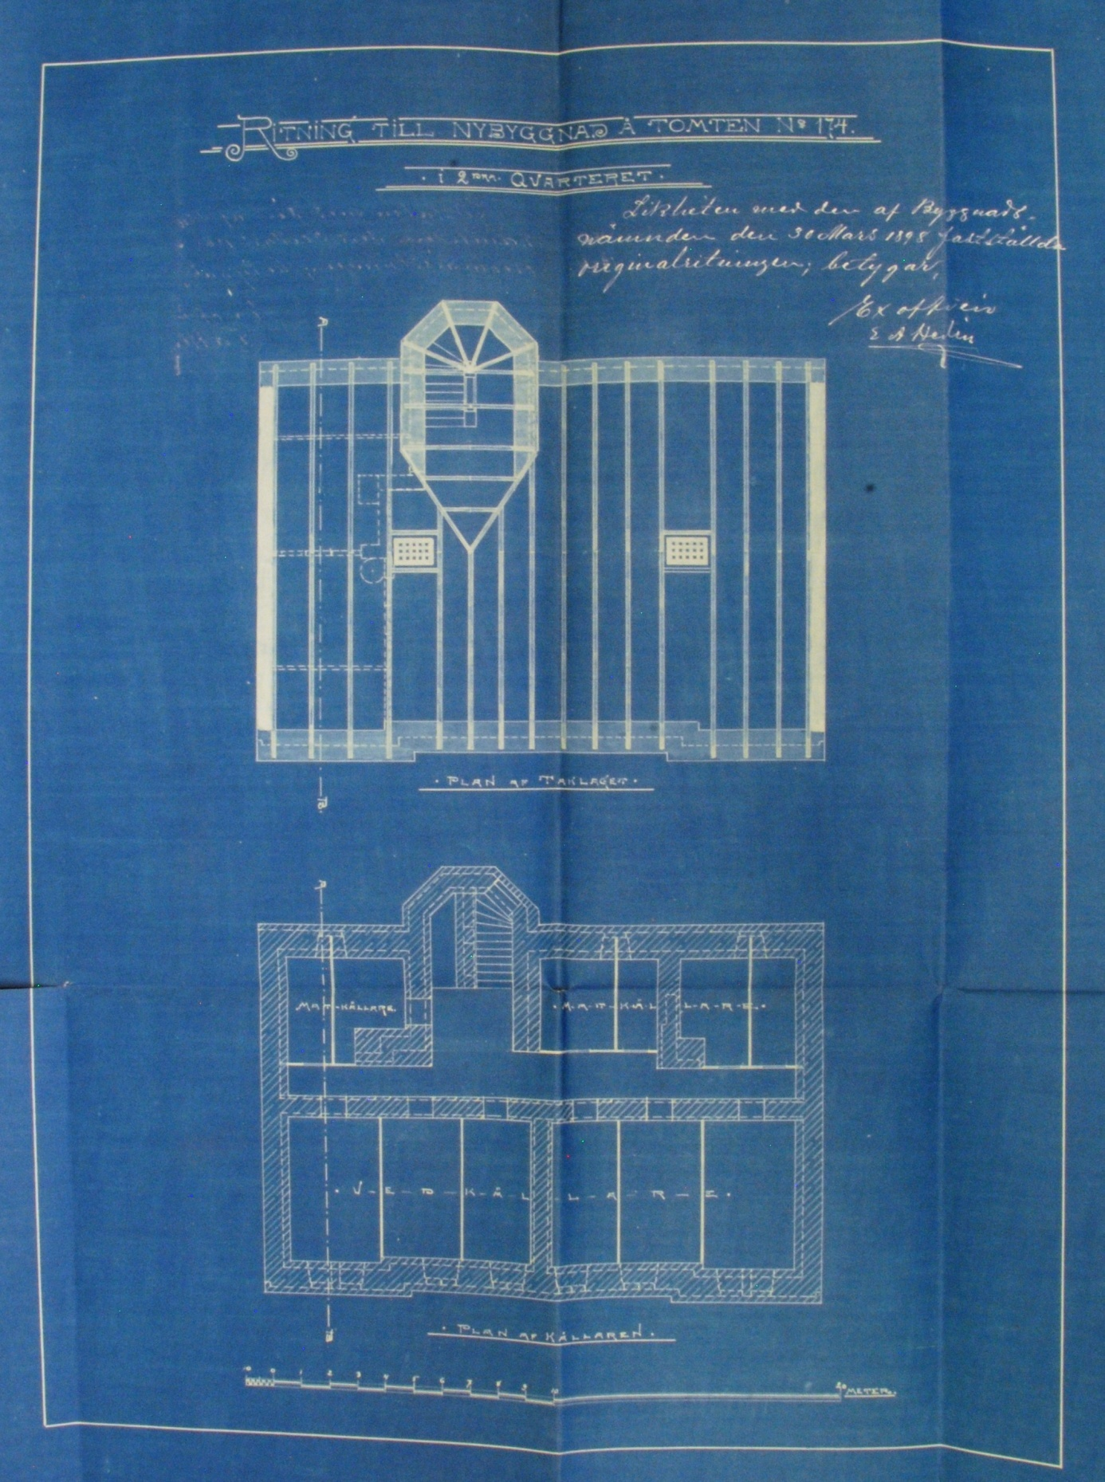  
Ritning3

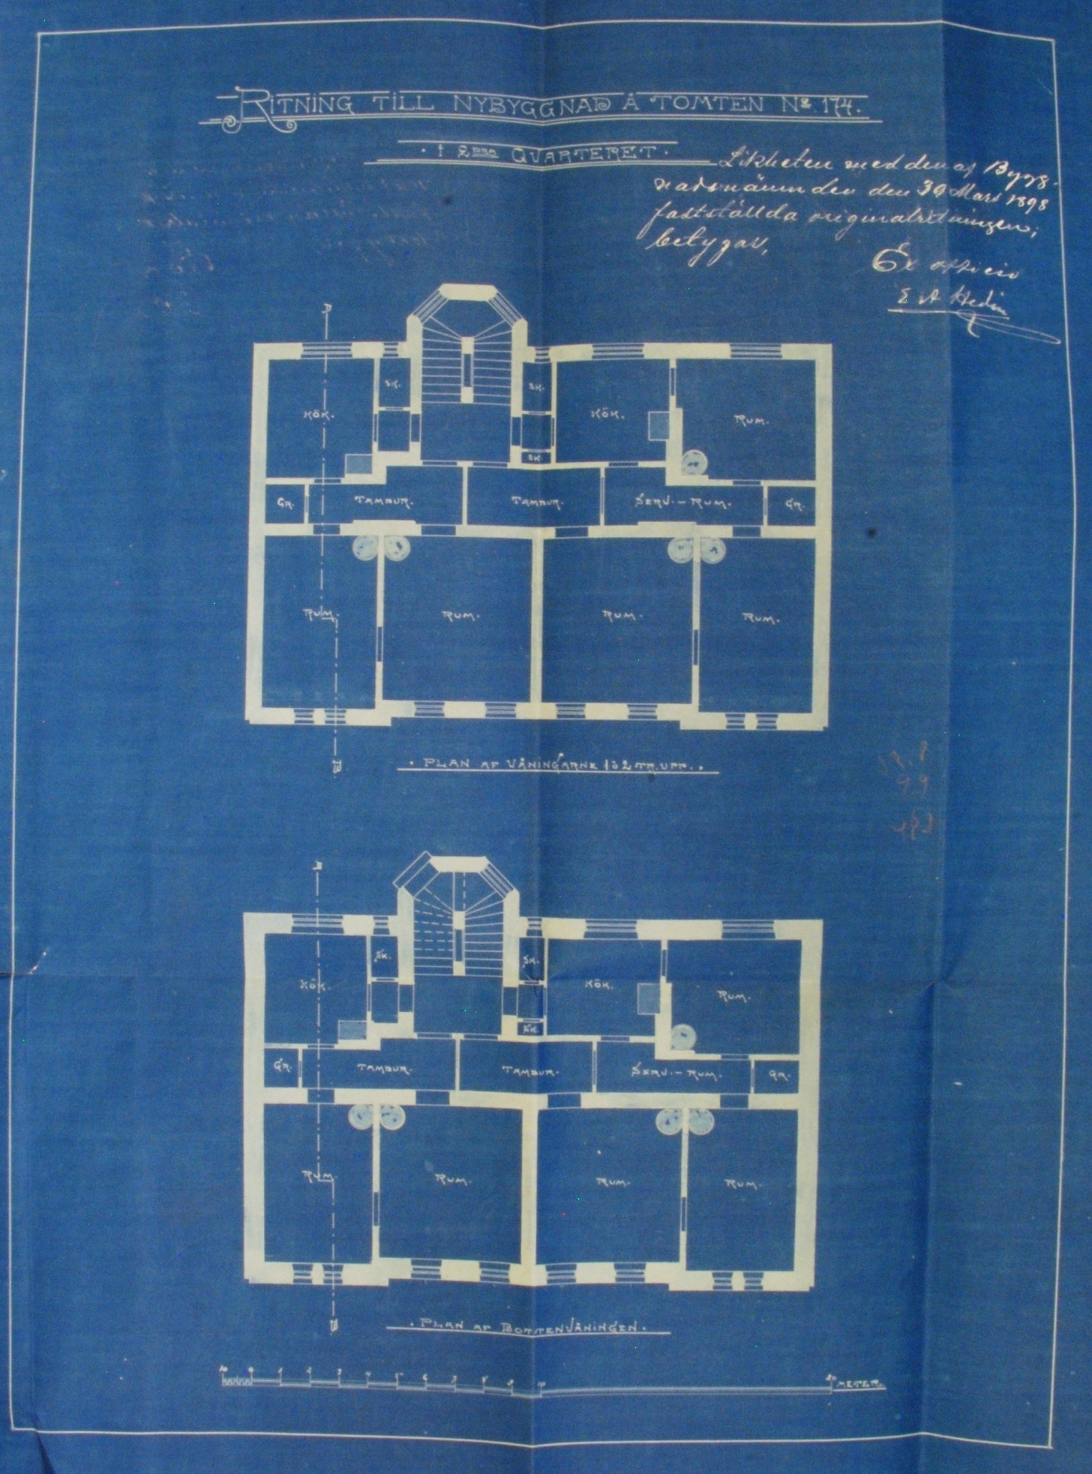  
Ritning 4

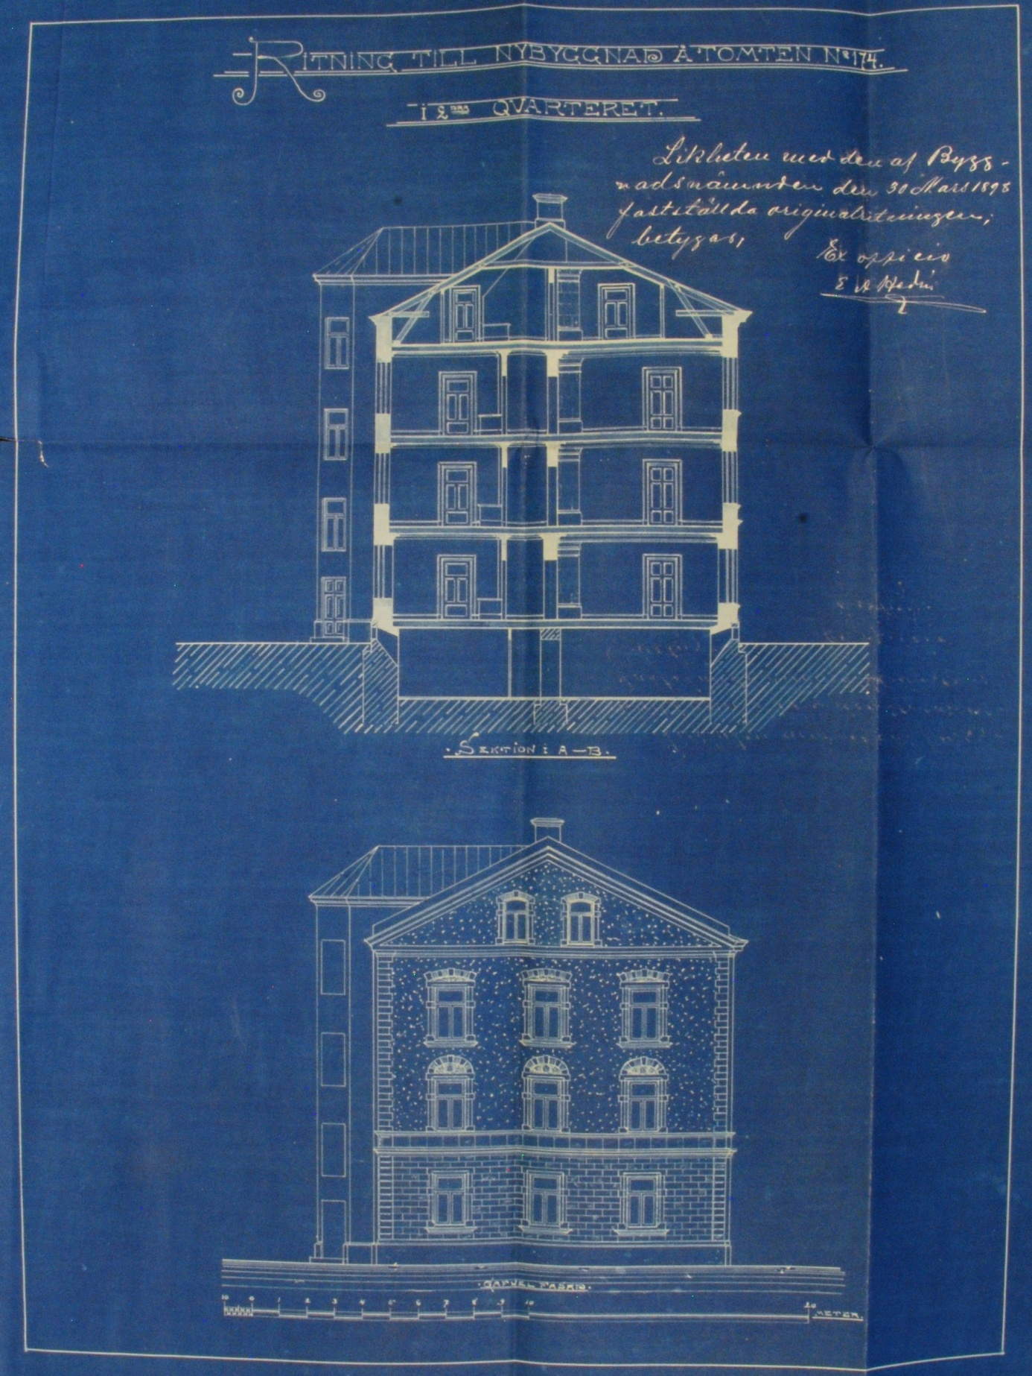

Ritning 5

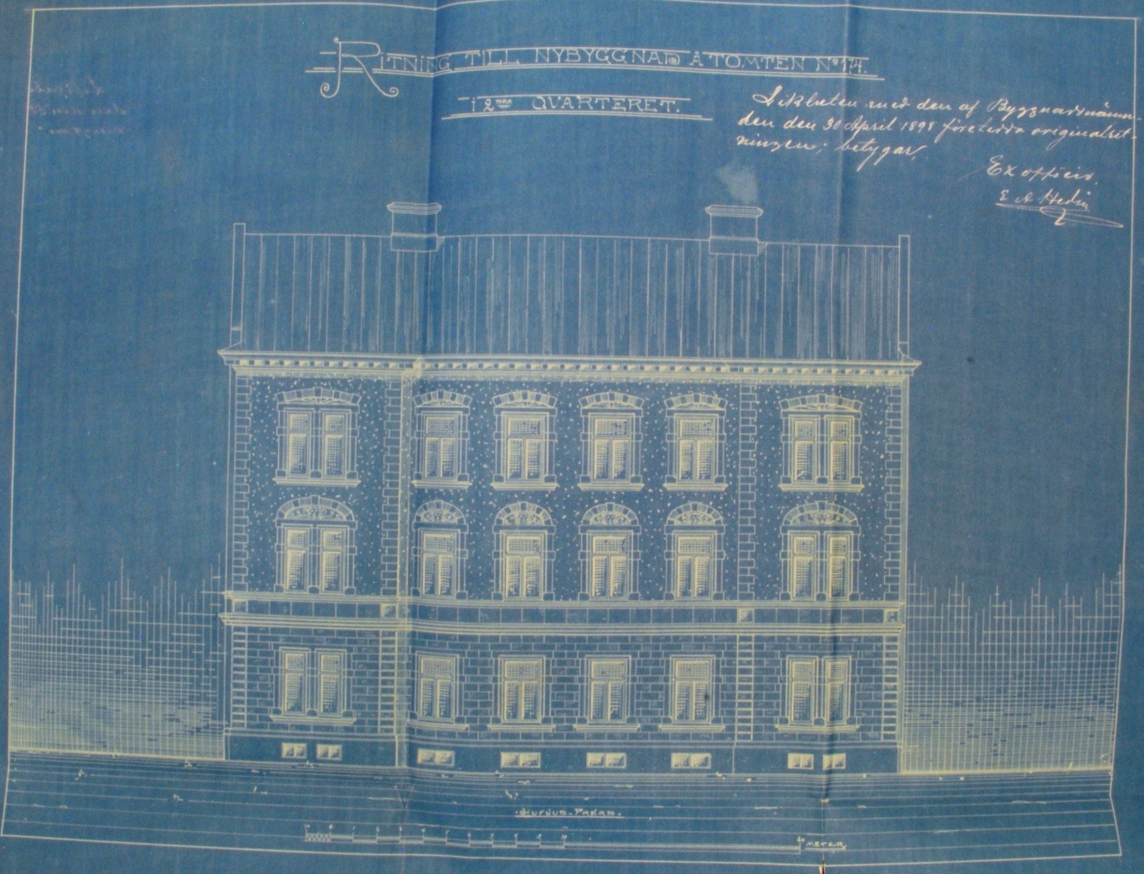

Ritning 6

Gävle Kommunarkiv

Byggnadsnämnden i Gävle  
Protokoll 1898

Den 15 Juni

§206

Till Nämnden hade ingifvits an ansökning om upplagsplats:

På derom gjord ansökning pröfvar  
Nämnden skäligt tillåta Snickaren O. Petters-  
son att i och för byggnadsföretag å tomten  
No 174 i stadens andra qvarter få under bygg-  
nadstiden dock inte längre än till  
den 1 oktober 1899 såsom upplagsplats  
begagna den till tomten gränsande  
del af Staketgatan som är belägen  
mellan tomten och huset, som   
tänkes draga parallellt med tomten 2 meter innan-  
för närmaste trädrad…